[哈尔滨医科大学药学院生物制药系朱大岭论文图像受质疑，涉及条带异常与重复](https://mp.weixin.qq.com/s?__biz=Mzk3NTEwMTE3OA==&mid=2247484824&idx=1&sn=dda182a7618bc93fec1316f4961bbdab&chksm=c5f06cb36c14df19e8fff87ed48113779599f01dcd55d77e5f3b4c6f5361efd7628c54f471d4&scene=126&sessionid=1742404558)

[学术荟萃](javascript:void(0);)2025-03-19 02:00:00山东

**Part.1**



**论文简介**

**标题： Staurosporine aglycone bilaterally regulates ERK1/2 phosphorylation in rat pulmonary arterial smooth muscle cells**

**日期：**2008年6月5日

**单位与作者：**哈尔滨医科大学药学院生物制药系 Jianing Zhang、Daling Zhu(通讯作者 音译 朱大岭)

**期刊：*Canadian Journal of Physiology and Pharmacology***

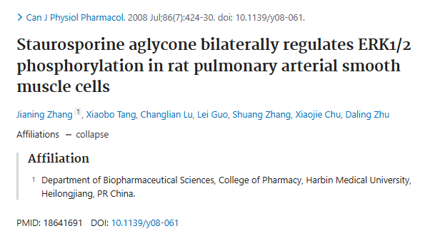

**Part.2**



**图像重复问题**

**#1 图1似乎在 P_ERK1/2 面板上有一个不同的剪接（蓝色箭头）。**

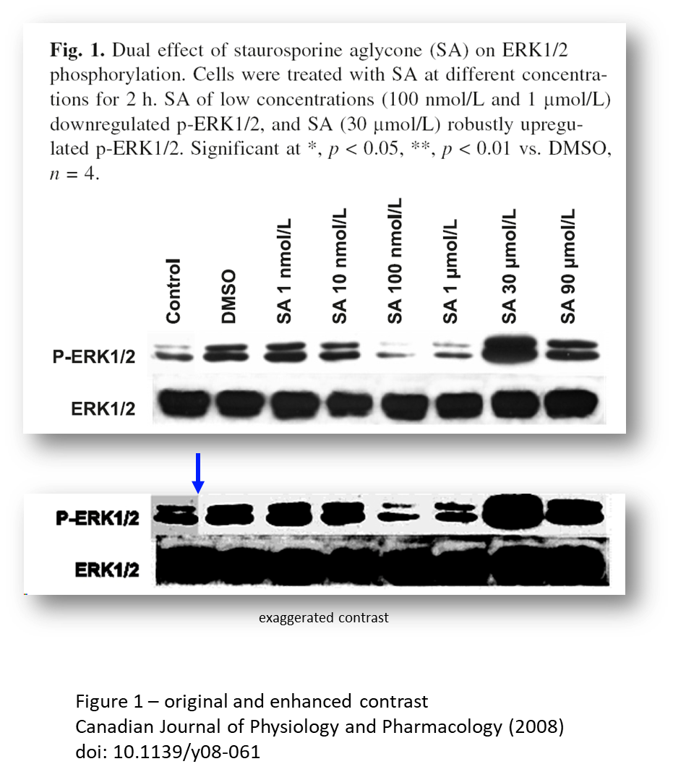

**#2 图3b和图4b出现重复 ；pERK 和 ERK 条带图像之间的条带宽度、泳道位置和流动方向也不匹配。**

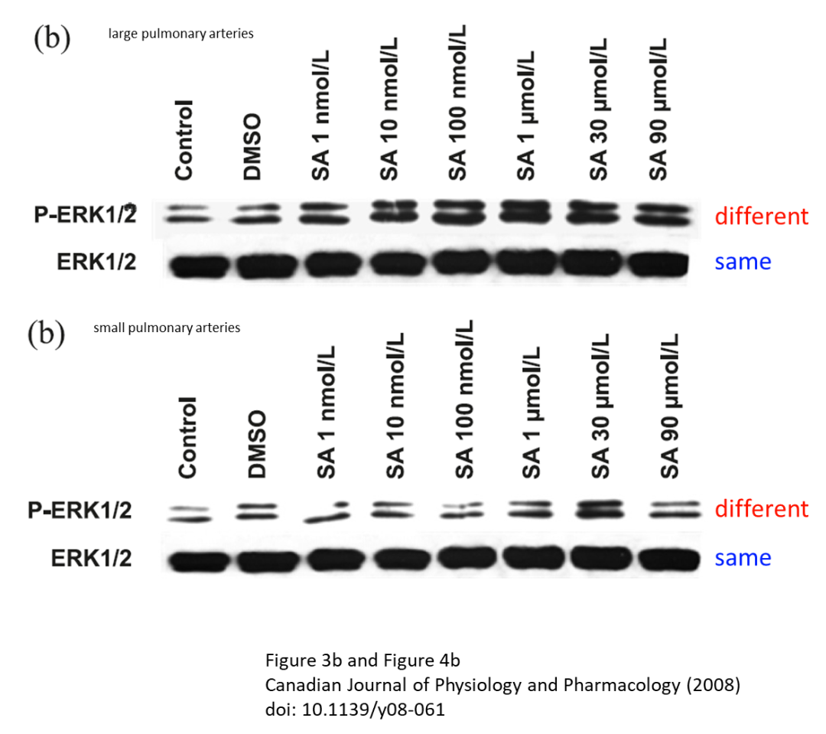

**参考信息：**

https://pubmed.ncbi.nlm.nih.gov/18641691/

https://pubpeer.com/publications/F9CF1C0F0EB27B8307D235622D2479#3